Đặc điểm các lớp đất khu vực thượng lưu đập thủy điện Cẩm Thủy 1, huyện Cẩm Thủy, tỉnh Thanh Hóa và một số vấn đề môi trường liên quan
Đỗ Văn Bình^{1*}, Trần Thị Kim Hà¹, Đỗ Thị Hải¹, Đỗ Cao Cường¹
¹Trường đại học Mỏ - Địa chất
*Tác giả chịu trách nhiệm: Email: dovanbinh@humg.edu.vn
Tóm tắt: Sau khi dâng nước để hoạt động phát điện, một số vấn đề môi trường liên quan đến đời sống một bộ phân dân cư trong khu vực đã nảy sinh. các vấn đề đó là sự nứt tường nhà dân, khó tiêu thoát nước ở một vài hộ gia đình, sạt lở bờ sông… xuất hiện ở một số hộ dân trong khu dân cư thuộc 3 xã Cẩm Lương, Cẩm Thành và Cẩm Thạch. Để làm rõ nguyên nhân gây ra những vấn đề trên các tác giả đã nghiên cứu đặc điểm các lớp đất đá và mối liên hệ với nước mặt, nước ngầm trong khu vực. Kết quả nghiên cứu cho thấy có mối liên hệ giữa đặc điểm các thành tạo địa chất với các hiện tượng môi trường nêu trên. Nền đất trong khu vực khảo sát có thành phần chủ yếu là cát mịn, cát pha, sét pha, có tính thấm nước và thuận lợi cho nước ngầm di chuyển. Khi mực nước hồ lên xuống do sự tích nước và xả nước để phát điện tác động đến khả năng ổn định của các hạt gây nên hiện trượng sụt lún nền đất, sạt lở bờ. Nước mặt trong hồ có liên hệ chặt chẽ với nước ngầm trong khu vực qua sự dao động mực nước và thành phần hóa học của nước ở các mẫu được phân tích. Kết quả nghiên cứu cho thấy có sự ảnh hưởng của mực nước trong hồ thủy điện với các hiện tượng môi trường trong khu vực. Bài báo cũng đề xuất các giải pháp phòng ngừa, giảm thiểu.
Keywords: Đặc điểm lớp đất; thủy điện Cẩm Thủy 1; môi trường

Đặt vấn đề

Năm 2018, đập thuỷ điện Cẩm Thuỷ 1 thuộc huyện Cẩm Thuỷ, tỉnh Thanh Hoá xây dựng xong và bắt đầu dâng nước phát điện. Đây là đập thuỷ điện ngăn sông Mã, dâng nước để phát điện, là đập động năng nên mực nước dâng không cao như các đập thế năng khác [5]. Tuy nhiên khi đập thủy điện Cẩm Thủy 1 dâng nước, trong phạm vi khu vực quanh hồ, một số hộ dân thuộc 3 xã (Cẩm Lương, Cẩm Thành và Cẩm Thạch) đã nảy sinh một số vấn đề môi trường dân sinh như hiện tượng nứt tường nhà dân, khó tiêu thoát nước trong hệ thống vệ sinh hộ gia đình, hiện tượng rác thải ứ đọng ở một vài nơi trên mặt hồ, sạt lở bờ sông phía thượng và hạ lưu đập… Những vấn đề đó đã ảnh hưởng đến đời sống, sinh hoạt của nhân dân trong khu vực nhất là ở một số hộ thuộc các thôn ven hồ của 3 xã Cẩm Lương, Cẩm Thành và Cẩm Thạch thuộc huyện Cẩm Thủy tỉnh Thanh Hóa. Vì vậy việc nghiên cứu tìm nguyên nhân để giảm thiểu khắc phục những vấn đề trên là cần thiết và cấp bách. Để đánh giá, làm sáng tỏ các hiện tượng trên, chúng tôi đã thực hiện các nghiên cứu tổng hợp địa chất, địa chất thuỷ văn, địa vật lý, môi trường với nội dung và khối lượng nghiên cứu chi tiết ở 3 thôn có hộ dân bị ảnh hưởng như nứt tường, sạt lở và ứ đọng nước để làm cơ sở đề xuất giải pháp khắc phục, giảm thiểu.

Kết quả nghiên cứu cho thấy môi trường địa chất có những tác động trước mắt và lâu dài đến môi trường dân sinh khu vực quanh hồ. Các lớp đất đá chứa nước có tính thấm tốt tạo nên mối quan hệ thuỷ lực chặt chẽ giữa nước dưới đất và nước hồ. Đó cũng là nguyên nhân gây nên những tác động môi trường, ảnh hưởng đến đời sống dân sinh của một số hộ dân.

Phương pháp và phạm vi nghiên cứu

Để đạt được mục tiêu nghiên cứu, các tác giả đã áp dụng các phương pháp nghiên cứu và thực hiện khối lượng sau đây.
2.1. Phương pháp thu thập tài liệu: thu thập các tài liệu liên quan đến địa chất, địa chất thủy văn, tài liệu tài liệu khí tượng thủy văn (mưa, bốc hơi), tài liệu về kinh tế xã hội liên quan đến khu vực nghiên cứu. Các tài liệu được thu thập từ những báo cáo của các đơn vị chức năng trong hệ thống quản lý của Nhà nước nên đảm bảo độ tin cậy [3;5] .
2.2 Phương pháp khảo sát, đo vẽ Địa chất – Địa chất thủy văn tổng hợp:
- Thực hiện công tác khảo sát địa chất nhằm xác định sự phân bố và thành phần các loại đất đá trong khu vực ảnh hưởng, nhất là khu vực có ý kiến phản ánh về sụt đất, nứt đất, ảnh hưởng của việc khó thoát nước sinh hoạt.
- Nghiên cứu địa chất thủy văn trong khu vực (các vết lộ địa chất thủy văn, mực nước, thành phần hóa học nước, động thái nước ngầm…).
- Lựa chọn, thiết kế tuyến đo Địa vật lý và vị trí khoan nghiên cứu địa tầng, vị trí thí nghiệm đổ nước, hút nước, quan trắc động thái nước ngầm, nước mặt của hồ thủy điện, đo độ cao tuyệt đối của một số điểm khống chế.
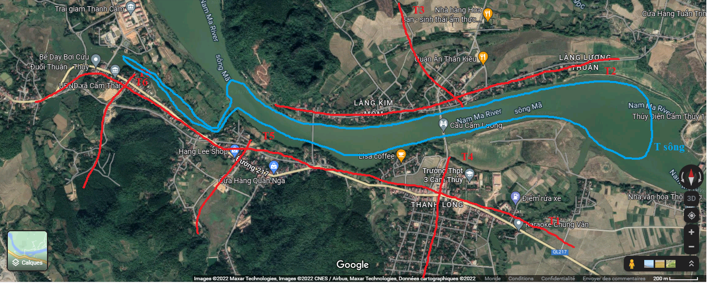
Hình 1. Sơ đồ các tuyến khảo sát Địa chất - Địa chất thủy văn
Phương pháp Địa vật lý: lựa chọn phương pháp đo mặt cắt điện trở và đo sâu đối xứng điện trở Wenner – Schlumberger. Đây là hai phương pháp địa vật lý được áp dụng hiệu quả trong việc xác định sự phân bố của các lớp địa tầng, khả năng chứa nước thấm nước của đất đá, xác định sự phân lớp của đất đá theo điện trở suất. Khối lượng khảo sát địa vật lý thể hiện ở bảng 1.
Bảng 1. Khối lượng công tác Địa vật lý
TT | Khu vực khảo sát | Điểm đo |  | Ghi chú
TT | Khu vực khảo sát | Mặt cắt | Đo sâu | Ghi chú
1 | Xã Cẩm Thạch | 15 | 05 | Tuyến T4
2 | Xã Cẩm Thành | 15 | 15 | Tuyến T1, T2 và T3
3 | Xã Cẩm Lương | 45 | 30 | Tuyến T5÷T9
Tổng số |  | 75 | 50
2.4 Phương pháp khoan
Nhằm nghiên cứu địa chất, địa chất thuỷ văn khu vực, mối quan hệ thuỷ lực giữa nước hồ với nước dưới đất. Lấy mẫu phân tích thành phần đất đá để nghiên cứu tính ổn định của tầng đất đá. Xác định chính xác các ranh giới các phân vị địa chất, thành phần thạch học đất đá, xác định các tầng chứa nước trong khu vực; Sử dụng lỗ khoan để nghiên cứu địa chất thủy văn (đo mực nước, lấy mẫu nước, quan trắc động thái nước dưới đất và đối sánh với mực nước của hồ thủy điện). Khối lượng công tác khoan đã thực hiện gồm 11 hố khoan (02 hố khoan máy và 09 hố khoan tay). Khối lượng khoan thể hiện ở bảng 2. dưới đây.
Bảng 2. Tổng hợp khối lượng khoan và số mẫu đất đã lấy, phân tích ở các hố khoan
TT | Tên hố khoan | Vị trí | Chiều sâu (m) |  | Lấy mẫu |  | Tổng số mẫu
 |  |  |  |  | Nguyên dạng | Không nguyên dạng
1 | HK1 | Cẩm Thành | 12 |  | 1 | 2 | 3
2 | HK2 | Cẩm Thành | 10 |  | 1 | 2 | 3
3 | HK3 | Cẩm Thành | 8 |  | 3 | 1 | 4
4 | HK4 | Cẩm Thạch | 13 |  | 4 | 2 | 6
5 | HK5 | Cẩm Lương | 7 |  | 2 | 1 | 3
6 | HK6 | Cẩm Lương | 6 |  | 1 | 2 | 3
7 | HK7 | Cẩm Lương | 7 |  | 3 | 2 | 5
8 | HK8 | Cẩm Lương | 6 |  | 2 | 3 | 5
9 | HK9 | Cẩm Lương | 7 |  | 3 | 1 | 4
10 | HK10 | Cẩm Lương | 8 |  | 1 | 3 | 4
11 | HK11 | Cẩm Lương | 10 |  | 2 | 3 | 5
12 | Cộng |  | 94 |  | 24 | 21 | 45
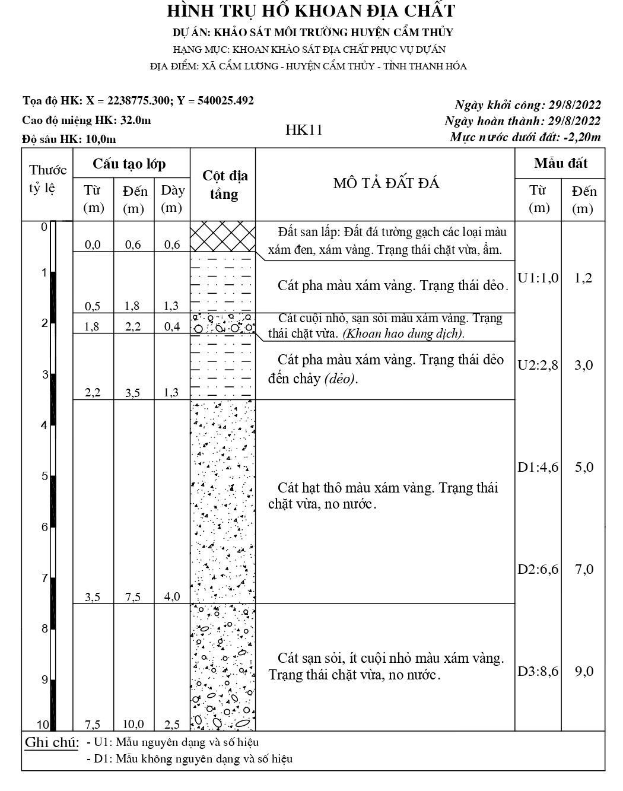 |  |  |  | 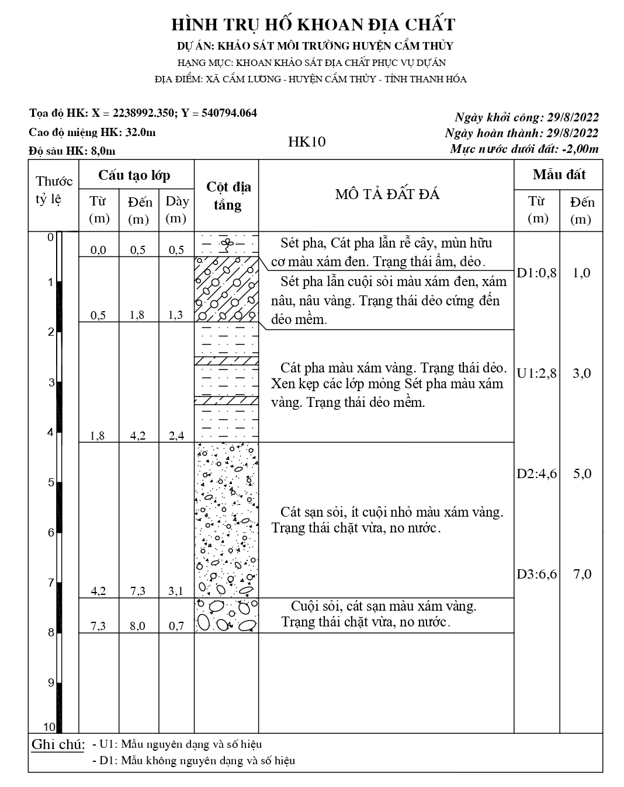
Hình 2. Hình trụ hố khoan khu vực xã Cẩm Lương, huyện Cẩm Thuỷ tỉnh Thanh Hoá
2.5 Phương pháp đổ nước thí nghiệm
Mục đích của công tác đổ nước thí nghiệm là xác định tính thấm của đất đá trong đới thông khí có liên quan đến sụt lún, sạt lở và thoát nước khi đất đá thấm nước hoặc no nước. Khối lượng thực hiện đổ nước thí nghiệm gồm 9 vị trí phân bố ở khu vực 3 thôn thuộc 3 xã sát với khu vực hồ.
Việc đổ nước thí nghiệm và tính toán theo phương pháp Nestơrov. Kết quả thí nghiệm và tính toán hệ số thấm của đất đá được thể hiện ở bảng 3 dưới đây :
Bảng 3. Kết quả thí nghiệm đổ nước trong hố đào
TT | Tên hố đào | T (phút) | V (lít) | F (m2) | K_{th}(m/ng) | Loại đất
Xã Cẩm Thành
1 | HĐ1- Gần sân bóng | 90 | 0.24 | 0.05 | 0.077 | Sét phủ
2 | HĐ2- Cạnh lối vào trại giam | 90 | 0.15 | 0.05 | 0.033 | Sét phủ
3 | HDD3 - Đối diện UBND xã Cẩm Thành | 90 | 0.21 | 0.05 | 0.047 | Sét pha
Xã Cẩm Lương
4 | HĐ4- Trên đường vào xã Cẩm Lương | 90 | 0.13 | 0.05 | 0.029 | Sét phủ
5 | HĐ5_ Sát bờ sông, cạnh ruộng ngô nhà chú Bùi Hồng Lâm | 90 | 3.16 | 0.05 | 0.702 | Đất phù sa
6 | HDD6 - Đất nhà bà Bùi Thị Vuông | 90 | 2.35 | 0.05 | 0.522 | Đất phù sa
Xã Cẩm Thạch
7 | HĐ7- Đối diện trường học cẩm thuỷ 3, bên kia đường | 90 | 0.24 | 0.05 | 0.053 | Sét phủ
8 | HĐ8- Khu đất trống trước trung tâm văn hoá xã Cẩm Thạch | 90 | 0.36 | 0.05 | 0.080 | Sét phủ
9 | HĐ9- Bãi ngoài sông, gần cầu, cạnh ruộng ngô | 90 | 1.65 | 0.05 | 0.367 | Đất phù sa
Nhận xét: Từ các kết quả thí nghiệm đổ nước hố đào tại 09 điểm nghiên cứu cho thấy, hệ số thấm của đất đá thay đổi từ 0,029 m/ng đến 0,70m/ng. Hệ số thấm cho thấy khả năng thấm nước của tầng đất đá từ mức tương đối nhỏ đến trung bình. Từ đó cho thấy lượng bổ cập từ nước mặt cho nước trong tầng chứa nước là có thể xảy ra. Đây cũng là kết quả làm căn cứ để đánh giá lượng bổ cập của nước hồ cho nước dưới đất của khu vực nghiên cứu.
2.6 Phương pháp lấy mẫu
+ Lấy mẫu nước mặt (nước hồ), nước ngầm trong giếng nhà dân để phân tích đánh giá thành phần trong nước, xác định mối liên hệ giữa nước mặt, nước ngầm thông qua các thành phần đã phân tích
+ Lấy mẫu đất phân tích tính chất cơ lý và thành phần trầm tích nhằm đánh giá tính thấm và độ ổn định của đất nền)
+ Số mẫu đất đã lấy thành phần hạt, tính chất cơ lý: 75 mẫu; mẫu nước 40 mẫu các loại. Các mẫu được lấy và phân tích theo các tiêu chuẩn hiện hành.
2.7 Phương pháp trắc địa
+ Đo tọa độ, cao độ các điểm khống chế (các điểm khung) để đánh giá mối liên hệ giữa nước ngầm với nước hồ (nước mặt). Để đảm bảo độ chính xác đo bằng máy toàn đạc điện tử hoặc máy có tính năng tương đương.
+ Thiết kế các điểm quan trắc giám sát mực nước mặt, nước ngầm phục vụ đánh giá.
2.8 Thí nghiệm thấm Seepage
+ Nghiên cứu lượng nước mặt bổ sung cho nước ngầm và ngược lại nhằm đánh giá mối quan hệ của nước hồ đập Cẩm Thủy với nước dưới đất (nước ngầm) trong khu vực. Từ đó đánh giá khả năng ổn định của nền đất khu vực dự kiến có thể có sụt lún, sạt lở. Khối lượng đã thực hiện slugtest 15 lần slugtes (tại 5 khu vực dân cư có thể có hiện tượng sạt lở, sụt lún).
2.9 Tổng hợp khối lượng các nội dung thực địa
Bảng 4. Tổng hợp khối lượng nghiên cứu đã thực hiện
TT | Nội dung thực hiện | Đơn vị tính | Khối lượng | Ghi chú
1 | Khảo sát thực địa
2 | Đo sâu điện trở/mặt cắt điện | Điểm | 50/75 | Gồm 9 tuyến đo
3 | Thí nghiệm đổ nước trong hố đào | Điểm | 09
4 | Thí nghiệm Seepage | Lần | 15
5 | Khoan địa chất | Hố khoan | 11 | 94m/11hố
6 | Quan trắc mực nước tự động
7 | Lấy và phân tích mẫu nước nước/đất | Mẫu | 10
8 | Lấy và phân tích mẫu đất | Mẫu | 45

Kết quả và thảo luận
Các tuyến, vị trí khảo sát thực hiện theo các lộ trình xung quanh hồ và phụ cần (đường màu đỏ trên hình số 2.1. Tại mỗi vị trí khảo sát tiến hành nghiên cứu đặc điểm, đặc tính, quy mô phân bố, quan hệ của các lớp đất đá. Đánh giá khả năng ổn định, trượt lở của các lớp đá nhất là khi đất đá ngậm nước và trở nên yếu. Ghi chép, chụp ảnh lấy các thông tin về địa chất, địa chất thủy văn trong quá trình nghiên cứu. Các thông tin được ghi chép thành nhật ký theo quy định.
Kết quả nghiên cứu về đặc điểm địa chất công trình - địa chất thuỷ văn gồm 8 lớp đất đá theo thứ tự từ trên xuống dưới với những đặc điểm chính thể hiện dưới đây.
3.1. Lớp thứ nhất: Đất san lấp: Đất, đá, tường gạch các loại màu xám đen, xám ghi, xám nâu, xám vàng. Trạng thái kém chặt đến chặt vừa, ẩm. Lớp này ít phổ biến trong khu vực khảo sát, chỉ bắt gặp ở hố khoan HK6 và HK11. Chiều sâu mặt lớp 0,0m (HK6); 0,0m (HK11) đáy lớp 0,5m (HK6); 0,6m (HK11). Chiều dày của lớp thay đổi từ 0,5 - 0,6m, trung bình là 0,55m.
3.2. Lớp thứ hai: Đây là lớp cát pha, phần trên chứa mùn hữu cơ, rễ cây với màu xám đen. Phần dưới của lớp có màu xám vàng, trạng thái dẻo. Lớp này ít phổ biến trong khu vực khảo sát, chỉ bắt gặp ở hố khoan HK10 và HK11. Chiều sâu mặt lớp 0,0m (HK10); 0,6m (HK11) đáy lớp 0,5m (HK10); 1,8m (HK11. Chiều dày của lớp thay đổi từ 0,5 - 1,2m, trung bình là 0,85m. Đất có cường độ chịu tải xác định là R₀=186kPa, mô đun tổng biến dạng Eo =11.539kPa. Đây là lớp đất chịu lực tương đối tốt và có tính biến dạng tương đối nhỏ. Lớp này nằm trên mực nước dưới đất nên không chịu tác động nhiều của nước dưới đất.
3.3. Lớp thứ ba: Đây là lớp sét, sét pha lẫn cuội sỏi màu xám đen, xám nâu, nâu vàng. Trạng thái của lớp từ dẻo cứng đến dẻo mềm (HK10 và HK11). Chiều sâu mặt lớp 0,5m (HK10); 1,8m (HK11) đáy lớp 1,8m (HK10); 2,2m (HK11). Chiều dày của lớp thay đổi từ 0,4 - 1,3m, trung bình là 1,05m. Đây là lớp đất chịu lực khá tốt và có tính biến dạng không lớn. Vai trò của nước ngầm chưa tác động mạnh đến các thông số của lớp đất này.
3.4. Lớp thứ tư: Trên mặt cắt địa chất ký hiệu là lớp số 4 gồm có 4a và 4b.
+ Lớp 4a: Sét pha chứa mùn hữu cơ màu xám tro, xám đen loang nâu vàng. Trạng thái dẻo mềm đến dẻo chảy. Lớp này ít phổ biến trong khu vực khảo sát, chỉ bắt gặp cục bộ ở hố khoan HK6. Chiều sâu mặt lớp 0,5m (HK6) đáy lớp 2,0m (HK6), dày của lớp là 1,50m. Đất có cường độ chịu tải R₀ = 43kPa, Mô đun tổng biến dạng E₀ = 4.389kPa. Đây là lớp đất có khả năng chịu lực yếu và có tính biến dạng lớn. Khi bão hòa nước lớp đất này giảm cường độ kháng nén, giảm độ bền.
+ Lớp 4b: Lớp cát pha. Phần trên chứa mùn hữu cơ, rễ cây màu xám đen, xám xanh, xám nâu; phần dưới có màu xám vàng, nâu vàng. Trạng thái của đất là dẻo. Lớp này rất phổ biến trong khu vực, bắt gặp ở 6/7 hố khoan. Chiều dày của lớp thay đổi từ 0,3 - 6,3m, trung bình là 2,30m. Đất có cường độ chịu tải R₀ =207kPa, mô đun tổng biến dạng E₀ =13.562kPa.
Đây là lớp đất chịu lực khá tốt và có tính biến dạng khá nhỏ, chịu tác động khá mạnh của yếu tố thuỷ văn. Do lớp này chủ yếu là hạt cát nhỏ và hạt bụi, lại nằm dưới mực nước dưới đất nên sẽ có khả năng hút nước mạnh tạo nên lớp hấp phụ, làm giảm các chỉ tiêu cơ lý của lớp đất. Lớp này phân bố khá phổ biến trong khu vực nên sẽ ảnh hưởng rất nhiều đến cấu trúc địa chất.
3.5. Lớp thứ năm: Đây là lớp cát hạt mịn, màu xám vàng, nâu vàng. Trạng thái rời, no nước. Lớp có diện phân bố khá phổ biến trong khu vực khảo sát, bắt gặp ở cả 4/7 lỗ khoan đã khoan. Chiều sâu mặt lớp thay đổi từ 1,0m (HK5); đến 2,0m (HK6); đến 2,5m (HK7); giảm xuống 0,3m (HK8). Đáy lớp đất thay đổi theo vị trí cụ thể là 5,3m (HK5); 5,0m (HK6); 4,0m (HK7); 3,8m (HK8). Chiều dày của lớp thay đổi từ 1,5 - 4,3m, trung bình là 3,15m. Đất này có cường độ chịu tải R₀ = 150kPa; E₀ = 10.000kPa. Đây là lớp đất chịu lực trung bình, có tính biến dạng từ trung bình đến lớn. Do lớp chủ yếu là cát hạt nhỏ nên khi có ảnh hưởng của vận động dòng ngầm, khi có sự chênh mực nước sông và mực nước dưới đất sẽ xảy ra hiện tượng xói ngầm và cát chảy. Lúc đó sức chịu tải của lớp giảm đi, độ ổn định của lớp cũng giảm xuống. Theo thời gian hiện tượng này có thể gây ra sụt lún mặt đất, sạt lở công trình trên mặt.
3.6. Lớp thứ sáu: Đây là lớp cát hạt thô màu xám vàng, nâu vàng. Trạng thái chặt vừa, no nước. Lớp có diện phân bố nhỏ hẹp, chỉ bắt gặp ở 2/7 hố khoan khảo sát ở khu vực Cẩm Lương. Chiều sâu mặt lớp thay đổi từ 4,0m (HK7); đến 3,5m (HK11) và chiều sâu đáy lớp thay đổi từ 5,0m (HK7); đến 7,5m (HK11). Chiều dày của lớp thay đổi từ 1,0 - 4,0m, trung bình là 2,50m. Cường độ chịu tải R₀ = 350kPa; E₀ = 23.000kPa, đất chịu lực tốt và có tính biến dạng nhỏ.
3.7. Lớp thứ bảy: Đây là lớp cát sạn sỏi ít cuội nhỏ màu xám vàng, nâu vàng, trạng thái chặt vừa, no nước. Chiều sâu mặt lớp thay đổi từ 5,0m (HK7); đến 3,8m (HK8); đến 4,2m (HK10); đến 7,5m (HK11) và đáy lớp từ 6,0m (HK7); đến 4,4m (HK8); đến 7,3m (HK10); đến 10,0m (HK11). Chiều dày lớp thay đổi từ 0,6 - 3,1m, trung bình là 1,8m. Cường độ chịu tải tiêu chuẩn quy ước cho phép khoảng: R₀ = 500kPa; E₀ = 38.000kPa. Đây là lớp đất chịu lực tốt, ổn định và có tính biến dạng rất nhỏ.
3.8. Lớp thứ tám: Đây là lớp cuội, sỏi, cát, sạn màu xám vàng, nâu vàng. Trạng thái của lớp là chặt vừa, no nước. Lớp này có diện phân bố rất phổ biến trong khu vực khảo sát bắt gặp ở tất cả 7/7 hố khoan khảo sát, đây là lớp đất chịu lực rất tốt và có tính biến dạng rất nhỏ, là nền tốt cho các công trình xây dựng trên mặt.
Nhận xét: Khu vực nghiên cứu có 8 lớp đất đá với những đặc điểm khác nhau trong đó có lớp thứ 3; 4; 5 là những lớp có thành phần đất yếu, có liên quan đến hoạt động của nước ngầm nên có thể gây nên những tác động môi trường trên bề mặt đất.
- Mối quan hệ giữa nước hồ thuỷ điện với nước ngầm
Trên cơ sở thí nghiệm, khảo sát địa vật lý và nhất là tài liệu của 11 hố khoan chúng tôi xác định được các lớp số 3, 4 và 5 là những lớp chứa nước. Kết quả các thí nghiệm seepage thực hiện trong lòng hồ, đổ nước thí nghiệm trong hố đào xác định được các lớp chứa nước nêu trên có quan hệ thuỷ lực với nước hồ. Với 9 điểm thí nghiệm đổ nước hố đào, hệ số thấm của đất đá thay đổi từ 0,029 m/ng đến 0,70m/ng, thuộc mức trung bình. Điều đó cho thấy giữa nước mặt và nước ngầm có quan hệ thuỷ lực với nhau.
Mặt khác kết quả tính toán từ 6 thí nghiệm seepage trong khu vực cho thấy cả 6 vị trí thí nghiệm nước hồ thuỷ điện đều cung cấp cho nước dưới đất với giá trị thay đổi từ 902.335 ml/m².h (SP 6) đến 1552.55 ml/m².h (SP3). Giá trị cung cấp nêu trên là khá lớn và có ảnh hưởng đến đặc tính thuỷ lực của nước dưới đất cũng như môi trường đất đá chứa nước.
Tài liệu quan trắc động thái mực nước đo tại giếng khai thác nước của nhà dân và nước trong hồ thuỷ điện đồng thời bằng thiết bị đo và ghi mực nước tự động Levelogger trong tháng 9/2022 cho kết quả nước sông Mã và nước dưới đất có quan hệ thủy lực chặt chẽ với nhau. Khi mực nước trên sông Mã dâng cao thì mực nước dưới đất cũng dâng cao và khi mực nước trên sông Mã hạ thấp thì mực nước dưới đất cũng hạ thấp theo. Dao động giữa mực nước mặt (sông Mã) và mực nước dưới đất (mực nước trong giếng nhà dân ở Cẩm Lương) là đồng pha [1;4]. Biên độ dao động phù thuộc vào biên độ dao động của mực nước thượng lưu đập thủy điện nhưng từ 1,2 m đến 1,9m.
Kết quả phân tích mẫu nước hồ thuỷ điện và mẫu nước ngầm ở các nhà dân cho thấy nước mặt và nước ngầm đều có loại hình là Bicacbonat – canxi đến Bicacbonat – Canxi, magie, hàm lượng các kim loại nặng trong các mẫu nước đều rất nhỏ, các thành phần ô nhiễm không cao. Điều đó chứng tỏ nước mặt và nước ngầm khu vực nghiên cứu có liên hệ mật thiết với nhau, chứng tỏ nước hồ thủy điện Cẩm Thủy 1 và nước ngầm có quan hệ mật thiết với nhau.
- Kết luận
- Khu vực nghiên cứu tồn tại 8 lớp đất đá có thành phần, đặc điểm khác nhau. Trong số đó có các lớp thứ 3, 4, 5 là những lớp chứa nước. Các lớp này có mối liên hệ mật thiết với nước hồ thuỷ điện.
- Khi nước hồ thuỷ điện dâng cao, hạ thấp nhanh chóng sẽ tác động đến độ bền, tính chất cơ lý của các lớp đất đá trong khu vực là nguyên nhân gây ra các hiện tượng địa chất động lực công trình, ảnh hưởng đến đời sống dân sinh và môi trường khu vực.
3/ Để hạn chế và giảm thiểu tác động tiêu cực của đặc điểm địa chất, thuỷ văn đến môi trường dân sinh cần xử lý nền công trình xây dựng bằng các giải pháp như làm chặt đất, đóng cọc hoặc ép vữa xi măng, xử lý nền đất yếu.
4/ Hạn chế việc xảy ra cát chảy hoặc xói ngầm bằng các biện pháp như xây kè kết hợp với xây dựng tầng lọc ngược. Nghiên cứu gia cố nền đất bằng các biện pháp kỹ thuật khác khi cần thiết như gia tải, thiết kế móng công trình phù hợp với nền đất, gia tăng cường độ chịu tải cho đất yếu…)[1;2]
6. Tài liệu tham khảo
1. Nguyễn Bá Duẩn và nnk, 2011. Nghiên cứu xác định nguyên nhân trượt lở khu vực cầu móng Sến, tỉnh Lào Cai. Tạp chí các khoa học về Trái đất, số 33, 2011, 164-174.
2. Chu Văn Ngợi, Nguyễn Thị Thu Hà, 2008: Đánh giá nguy cơ tai biến trượt lở dọc tuyến đường 4D trên cơ sở nghiên cứu mối quan hệ giữa cấu trúc địa chất và địa hình. Tạp chí Địa chất, số 305, tr.1-8.
3. Trần Trọng Huệ, 2004: Báo cáo Nghiên cứu đánh giá tổng hợp các loại hình tai biến địa chất trên lãnh thổ Việt Nam và các giải pháp phòng tránh. Đề tài độc lập cấp nhà nước. Lưu trữ Viện Địa chất, Viện KH&CN Việt Nam, Hà Nội.
4. Nguyễn Trọng Yêm, 2006: Báo cáo Nghiên cứu đánh giá trượt - lở, lũ quét - lũ bùn đá một số vùng nguy hiểm ở miền núi Bắc Bộ, kiến nghị các giải pháp phòng tránh, giảm nhẹ thiệt hại. Đề tài độc lập cấp nhà nước. Lưu trữ Viện Địa chất, Viện KH&CN Việt Nam, Hà Nội.
5. Báo cáo Quy hoạch tỉnh Thanh Hóa thời kỳ 2021 - 2030, tầm nhìn đến năm 2045, Sở Tài nguyên và môi trường tỉnh Thanh Hóa, 2021.

- Một số hình ảnh minh hoạ các thí nghiệm ngoài hiện trường (đổ nước trong hố đào, seepage, điểm đo Địa vật lý, mặt cắt địa điện)
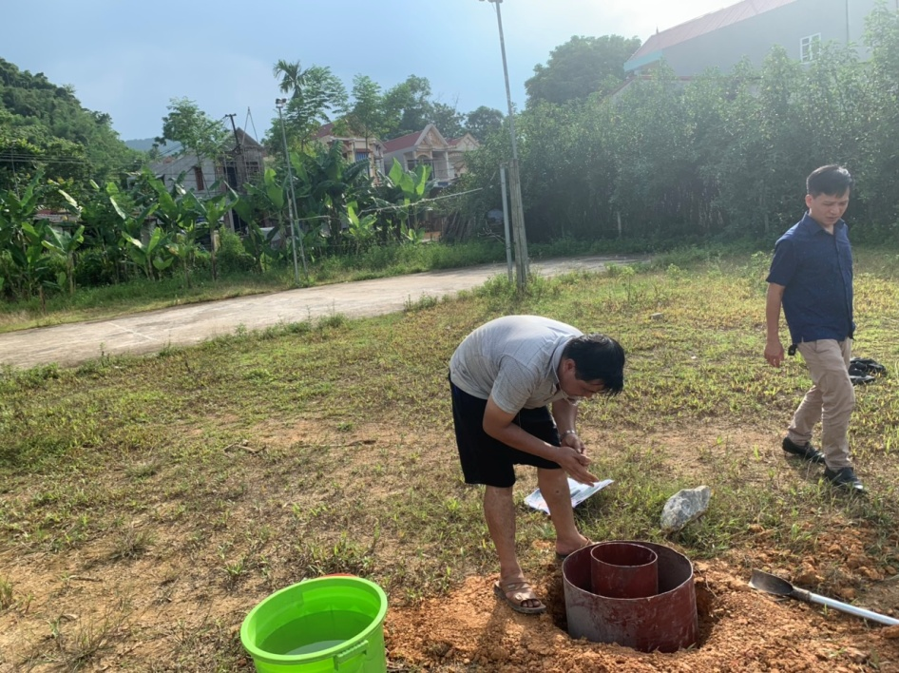 | 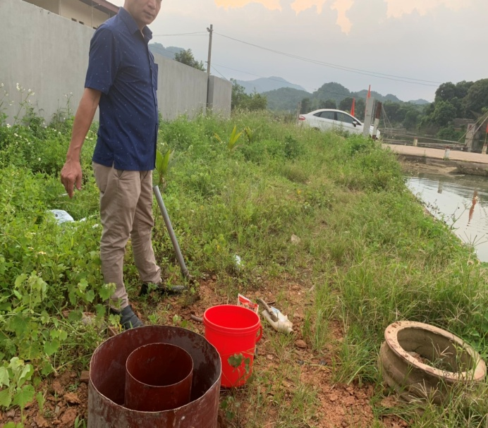 | 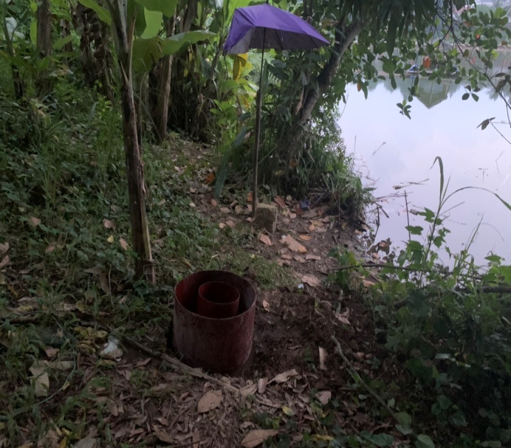
 | 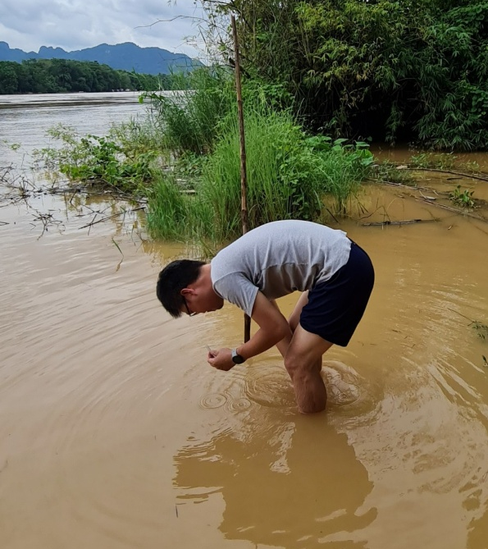 | 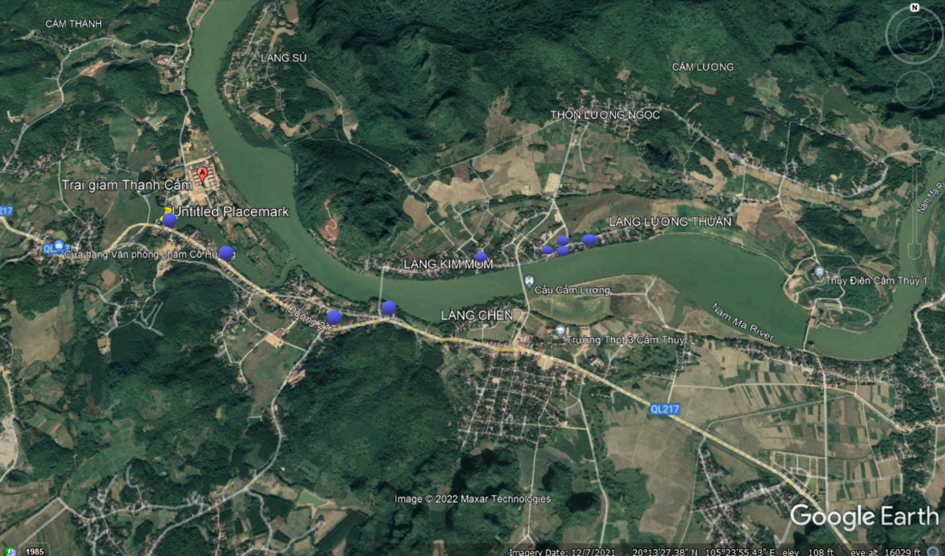

Characteristics of Soil classes in Cam Thuy 1 hydraulic power facility area, Cam Thuy district, Thanh Hoa province and related environmental issues
Do Van Binh ⁽¹⁾, Tran Thi Kim Ha⁽¹⁾, Do Thi Hai⁽¹⁾, Do Cao Cuong⁽¹⁾
⁽¹⁾Hanoi University of Mining and Geology
Abstract: After raising water to generate electricity, a number of environmental problems related to the life of a segment of the population in the area have arisen. These problems are the cracking of the walls of the houses, the difficulty of drainage in some households, the erosion of the riverbanks... appearing in some households in the residential areas of the 3 communes of Cam Luong, Cam Thanh and Marble. Survey results show that there is a relationship between the characteristics of geological formations and the above-mentioned environmental phenomena. The soil foundation in the survey area is mainly composed of fine sand, mixed sand, mixed clay, which is permeable and convenient for groundwater movement. When the lake water level rises and falls due to the accumulation and discharge of water to generate electricity, it affects the stability of the particles, causing subsidence of the ground and bank erosion. Surface water in the lake is closely related to groundwater in the area through fluctuations in water level and chemical composition of water in analyzed samples
The research results show that there is an influence of the water level in the hydroelectric reservoir with the environmental phenomena in the area. from which the article proposes solutions to prevent and minimize.
Keywords: Soil characteristics, Cam Thuy 1 hydroelectric dam, environment

